**Образовательная программа:** 230101.65 - Вычислительные машины, комплексы, системы и сети   
**Дисциплина:** Начертательная геометрия. Инженерная и компьютерная графика   
**Всего заданий:** 20   
**Дано ответов:** 20   
**Из них правильно:** 20   
**Процент верных ответов:** 100%

+  **ЗАДАНИЕ N 1**

Проецирование называют центральным, если проецирующие лучи...



перпендикулярны по отношению к плоскости проекций



проходят через одну точку



параллельны между собой и не перпендикулярны по отношению к плоскости проекций



параллельны между собой и расположены под углом 45 по отношению к плоскости проекций

+  **ЗАДАНИЕ N 2**

Профильная плоскость проекций обозначается ...



*П*3



*П*1



*П*4



*П*2

+  **ЗАДАНИЕ N 3**

Геометрические фигуры частного положения расположены относительно плоскостей проекций **…**



перпендикулярно или параллельно



не перпендикулярно или не параллельно



под разными углами наклона



под одинаковыми углами наклона

+  **ЗАДАНИЕ N 4**

Грань SAВ заданной пирамиды …  
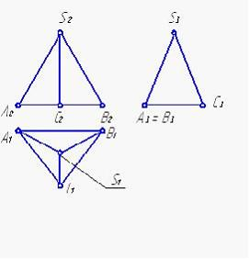



является плоскостью общего положения



принадлежит фронтальной плоскости проекций



параллельна горизонтальной плоскости проекций



перпендикулярна профильной плоскости проекций

+  **ЗАДАНИЕ N 5**

Прямая **m**, **не параллельная** плоскости АВС, показана на рисунке...



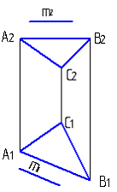



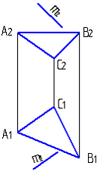



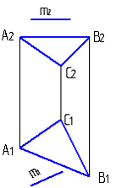



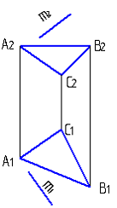

+  **ЗАДАНИЕ N 6**

Поверхности сферы принадлежат две точки:  
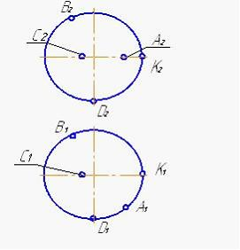



С и В



К и С



А и К



В и D

+  **ЗАДАНИЕ N 7**

Для решения задач на пересечение прямой общего положения и плоскости общего положения применяется вспомогательная ...



плоскость общего положения



прямая частного положения



плоскость уровня



проецирующая плоскость

+  **ЗАДАНИЕ N 8**

На приведенном рисунке  
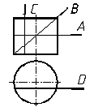  
плоскость, обозначенная ___ , пересекает цилиндр по эллипсу.



D



C



В



А

+  **ЗАДАНИЕ N 9**

Натуральную величину отрезка прямой способом прямоугольного треугольника можно определить, если задана только его…



фронтальная и горизонтальная проекции



фронтальная проекция



горизонтальная проекция



профильная проекция

+  **ЗАДАНИЕ N 10**

Прямая **m** и плоскость …  
  
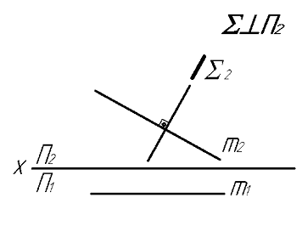



параллельны



пересекаются в несобственной точке



пересекаются под острым углом



пересекаются под прямым углом

+  **ЗАДАНИЕ N 11**

Способ замены плоскостей проекций заключается в последовательной замене основных плоскостей проекций на новые, ___ одной из основных плоскостей проекций.



наклоненные под углом 60о к



параллельные



наклоненные под углом 45о к



перпендикулярные

+  **ЗАДАНИЕ N 12**

Требуется треугольник АВС привести в проецирующее положение.  
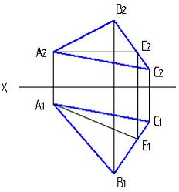  
Для этого ось Х дополнительной плоскости проекций следует провести...



А1Е1



С1В1



А1В1



А1С1

+  **ЗАДАНИЕ N 13**

Задать коническую поверхность вращения можно…



вращением прямой *a*вокруг прямой *i*,  *a*  пересекает *i*  в точке S.   
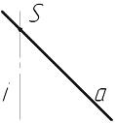



вращением прямой *k*  вокруг параллельной ей прямой *i  
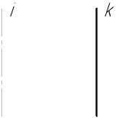*



вращением эллипса  *c*  вокруг одной из его осей  
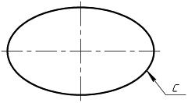



вращением окружности *a*вокруг оси вращения *i*,  проходящей через центр окружности *a.  
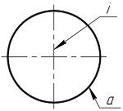*



вращением окружности *b*  вокруг оси вращения *i*,  не проходящей через центр окружности *b.  
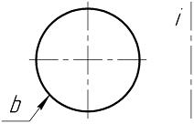*

+  **ЗАДАНИЕ N 14**

Пространственной кривой является…



гипербола



парабола



окружность



эллипс



цилиндрическая винтовая линия

+  **ЗАДАНИЕ N 15**

К линейчатым поверхностям принадлежит …



цилиндрическая поверхность



сфера



эллипсоид вращения



тор

+  **ЗАДАНИЕ N 16**

На рисунке  
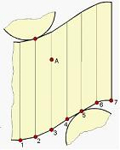  
показана часть развертки ...



прямого кругового конуса



наклонного конуса



прямого кругового цилиндра



наклонного кругового цилиндра

+  **ЗАДАНИЕ N 17**

Аксонометрический чертеж считается заданным, если известно (известны) … аксонометрических осей и величины коэффициентов искажения по осям.



положение



единичные масштабы



величины



знаки

+  **ЗАДАНИЕ N 18**

Стандартный вид аксонометрии, если все приведенные показатели по осям равны***1***,а направление проецирования перпендикулярно картинной плоскости, называется ...



косоугольной изометрией



косоугольной диметрией



прямоугольной триметрией



прямоугольной изометрией

+  **ЗАДАНИЕ N 19**

Правильное построение изометрии окружности, расположенной в профильной плоскости, показано на рисунке...



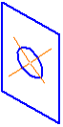



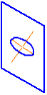







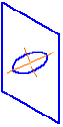

+  **ЗАДАНИЕ N 20**

Аксонометрическая проекция детали, изображенной на рисунке,  
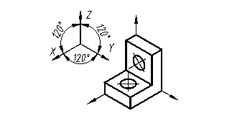  
называется … проекцией.



косоугольной горизонтальной изометрической



прямоугольной изометрической



прямоугольной диметрической



косоугольной фронтальной диметрической